УДК 539.4: 624.04
DOI:
М.В.Зернин

СТАТИСТИЧЕСКИЙ ПРИНЦИП ОПРЕДЕЛЕНИЯ ГРАНИЦЫ ПЕРЕРАСТАНИЯ КОРОТКИХ ТРЕЩИН В МАКРОТРЕЩИНЫ И РЕАЛИЗАЦИЯ ЕГО

ДЛЯ БАББИТА НА ОСНОВЕ ОЛОВА

Проанализированы стадии развития трещин усталости и показано, что для описания перехода от коротких трещин к макротрещинам логично использовать статистический подход, основанный на существенном различии характеристик рассеивания скоростей развития трещин на этих двух этапах. Приведены результаты экспериментальных исследований циклической трещиностойкости баббитовых слоев, нанесенных на стальную основу, и получены параметры указанной границы перехода.

Ключевые слова: циклическое нагружение, стадии развития трещин, скорость развития трещин, короткие трещины, макротрещины, статистический подход, баббит на основе олова.

M.V. Zernin

STATISTICAL PRINCIPLE FOR BOUNDARY DEFINITION IN DEVELOPMENT

OF SHORT CRACKS INTO MACRO-CRACKS AND ITS REALIZATION

FOR TIN-BASED BABBIT

On the basis of the analysis of stages in the nucleation and development of fatigue cracks there is offered a statistical principle for the definition of boundary parameters at the development of short cracks into macro-cracks. This principle is based on the considerable difference in dissemination parameters of crack development at the two stages mentioned above. The results of experimental investigations of cracks development in a babbit layer of bimetallic cylindrical samples bearing load according to a pattern of a curve with rotation are processed. It is established that a transition from short cracks to long ones (macro-cracks) is realized on reaching by a rate of stress intensity a value of 1 MPa $\sqrt{м}$. The results of the work will be used for the further rated definition of life for sliding bearings with a babbit layer.
Key words: repeated loading, stages of crack development, rate of crack development, short cracks, macro-cracks, statistical approach, tin-based babbit.

Постановка задачи

На кафедре «Механика, динамика и прочность машин» БГТУ в течение многих лет выполняются исследования различных механических свойств антифрикционных материалов (АФМ) для подшипников скольжения (ПС). В частности, исследованы свойства баббита Б83, содержащего кроме Sn 10...12% Sb и 5,5...6,5% Cu. Этот баббит проявляет отличные антифрикционные качества, но прочностные его свойства сравнительно низки. Нами систематизированы свойства баббита в монографии [1], в настоящее время уточняются [2-4] характеристики разрушения баббита при статическом и циклическом нагружении.
АФМ применяются в ПС в виде тонкого слоя, нанесенного на более прочную основу (так называемые вкладыши). Нам представляется рациональной следующая система методик экспериментальных исследований АФМ. При испытаниях образцов баббита следует определить основные его прочностные характеристики [1; 2]. Далее при испытаниях баббитовых слоев, нанесенных на стальную основу, но при отсутствии смазочного материала и контактного нагружения следует определить прочностные и усталостные характеристики сталебаббитовой композиции [1; 3; 5-7]. Желательно такие испытания выполнять в четко контролируемых условиях нагружения баббита. А испытания баббитовых слоев при наличии смазывающего материала и контактирования поверхностей следует использовать для оценки влияния этих факторов на прочностные и усталостные характеристики [1; 4; 8; 9]. При этом желательно тоже в максимальной степени контролировать условия нагружения АФМ. В настоящей статье обобщены результаты теоретических и экспериментальных исследований циклической трещиностойкости баббитовых слоев [2; 3; 5-7] и предложен статистический принцип описания перехода коротких трещин в макротрещины.

Стадии развития усталостных трещин и перспективность построения статистических моделей циклической трещиностойкости

При контактных условиях нагружения приповерхностные слои материала повреждаются сильнее, чем глубинные. При многократном нагружении усталостные микротрещины возникают обычно на поверхности даже при отсутствии контактных нагрузок и располагаются в активных плоскостях скольжения, в которых действуют максимальные сдвиговые напряжения (рис. 1а). Часто трещиноподобные дефекты микроскопических размеров имеются до начала нагружения объекта.
При высоком уровне напряжений рост трещин начинается с самых первых циклов нагружения. Так бывает и при меньших уровнях напряжений, если уже до начала эксплуатации детали имеется значительное количество трещиноподобных дефектов в ее объеме и на поверхности. Причем концентрация начальных и вновь появившихся микродефектов в приповерхностных слоях может быть на несколько порядков выше, чем в глубинных слоях [10-14]. Исключениями являются поверхностно упрочненные материалы и некоторые виды нагружения, при которых максимальные напряжения возникают под поверхностью.

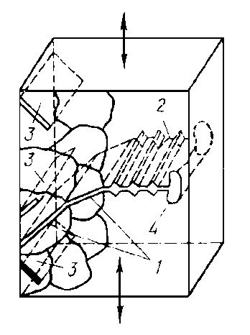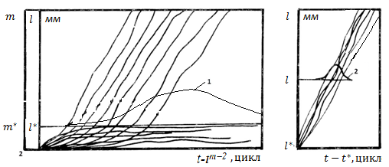
а) б) в)
Рис. 1. Усталостные трещины, распространяющиеся с поверхности (а); кривые роста усталостных
трещин с учетом (б) и без учета (в) стадии перехода от коротких трещин к макротрещине:
1 – кривая плотности распределения долговечности стадии перехода от коротких трещин к макротрещине;
2 – кривая распределения долговечности стадии развития трещины от длины l* до некоторой длины l`

Применяется следующая упрощенная градация трещин по размерам. Трещины принято называть малыми (или микротрещинами), если их длина не превышает размера зерна материала. Концентрация напряжений у вершины трещины сопоставима с микроструктурной концентрацией напряжений (например у границы зерен). Критерием отнесения трещины к разряду макроскопических (длинных) служит высокая концентрация напряжений у ее вершины по сравнению с микроструктурной концентрацией напряжений. То есть сопоставляются концентрация напряжений от внутреннего самоуравновешенного поля микроструктурного НДС и концентрация напряжений у вершины трещины от действия внешних нагрузок. Поэтому уровень внешних нагрузок влияет на размер трещины, который соответствует размеру зародыша макротрещины. Обычно зародыш макротрещины превышает размеры элементов структуры в несколько раз (до 10 и более). Короткими трещинами принято называть такие, размеры которых больше размера зерна, но меньше размера зародыша макротрещины. Размеры короткой трещины также можно условно оценивать параметром m – количеством объединившихся (находящихся рядом) разрушенных зерен структуры (микротрещин). Этот параметр можно отсчитывать от m=2 (объединились две микротрещины) и до m*, соответствующего размеру зародыша макротрещины l*.
Если построить графики приращений длин отдельных трещин (рис. 1б), то видно, что большинство коротких трещин остановятся, не достигнув размеров зародыша макротрещины. Кривая распределения скоростей развития всех трещин охватывает большую полосу значений скоростей. Если для трещин, достигнувших размеров зародыша макротрещины, графики их развития построить, взяв по горизонтальной оси время их развития от момента достижения размера зародыша l*, то такие линии будут группироваться значительно плотнее (рис. 1в). Кривая распределения скоростей (линия 2 на рис. 1в) замкнута в сравнительно узком диапазоне скоростей. То есть развитие коротких трещин характеризуется большим рассеянием скоростей, чем развитие макротрещин.
Процессы развития коротких и макротрещин можно объединить на схеме кинетической диаграммы усталости (рис. 3). Здесь приведена так называемая обобщающая схема стадий развития усталостных трещин, основанная на достаточно представительных экспериментальных исследованиях и обзорных публикациях [11-13].
По горизонтальной оси может отсчитываться длина трещины или изменение (размах) коэффициента интенсивности напряжений (КИН), потому что мы рассматриваем процесс при постоянной нагрузке и единственным параметром, влияющим на КИН, является длина трещины. Использование КИН в качестве параметра оси абсцисс является условным. Например, при одноосном нагружении макротрещина развивается по схеме нормального отрыва (рис. 3а), а короткие трещины - по схеме поперечного сдвига (рис. 3б). На горизонтальной оси имеется некоторая переходная область, до которой необходимо отсчитывать K_{II}, а после нее – K_{I}, где нижний индекс соответствует обозначению типа трещины на рис. 3. Фактически по горизонтальной оси можно отсчитывать только какие-то условные значения КИН, в то время как характерный размер трещины (например ее максимальный размер – длина) сохраняет ясный физический смысл.

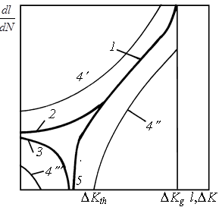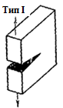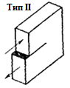
Рис. 2. Схематическое изображение а) б)
обобщенной кинетической диаграммы Рис. 3. Схематическое изображение трещины
развития усталостных трещин нормального отрыва (а), поперечного сдвига (б)

На рис. 2 линия 1 – это кинетическая диаграмма, характерная для макротрещин; линия 2 описывает развитие эффективных коротких трещин, перерастающих в макротрещины; 3 – характеризует развитие нераспространяющихся (неэффективных) трещин. Линии 4', 4'', 4''' очерчивают границы области рассеивания экспериментальных значений скоростей развития всех трещин. Причем границы 4''' чаще всего не бывает, что означает присутствие в материале нераспространяющихся трещин очень малых размеров. Фактически в допороговой области имеется система коротких трещин, и скорости их развития существенно (на несколько порядков) различаются.
В механике развития длинных трещин усталости принято, что существует некоторое пороговое значение КИН (и соответствующее значение длины трещины при каждом уровне напряжений) - точка 5 на оси абсцисс, левее которой трещины не развиваются. В самом деле, трещины могут расти и в допороговой области, иначе бы гладкие образцы без начальных макротрещин никогда не разрушились бы. Причем многие исследователи обнаружили, что скорости роста трещин в допороговой области для многих материалов оказались на 2-4 порядка выше скоростей роста длинных трещин.
При решении упругой задачи о НДС у вершины трещины получаем бесконечное значение напряжений (рис. 4а). Но в реальных случаях (рис. 4б) у вершины трещины возникает пластическая зона. Размер зоны пластичности при вершине трещины можно оценить, если определить расстояние от вершины трещины r_{p}, на котором упругое напряжение σ_{y} превышает предел текучести σ_{ys} (рис. 4б). Если пластическая зона у вершины трещины невелика и игнорируется или каким-то образом корректируется, то говорят о линейной механике разрушения. Если пластическая деформация в теле с трещиной развита настолько, что ее игнорирование невозможно, то применяются методы нелинейной механики разрушения.

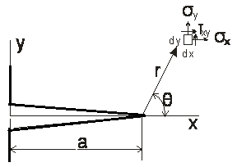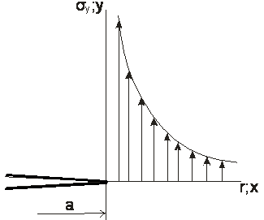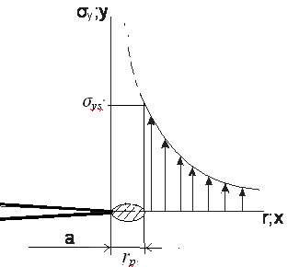
а) б) в)
Рис. 4. Компоненты напряжений вблизи вершины трещины (а); асимптотический (б)
и реальный (в) графики напряжений вблизи вершины трещины

Результаты решения задачи о напряженно-деформированном состоянии (НДС) у вершины трещины нормального отрыва (рис. 3а) можно представить в виде [15-17]

$U_{i}=\frac{K}{G}\sqrt{\frac{r}{2π}}F(μ,θ)$; $σ_{\text{ij}}=\frac{K}{\sqrt{2πr}}f_{\text{ij}}(θ)$; $ε_{\text{ij}}=\frac{K}{\sqrt{2πr}}ϕ_{\text{ij}}(θ)$,

где $r$ и $θ$ - полярные координаты (рис. 4а); U_{i} - компоненты поля перемещений; $σ_{\text{ij}}$- компоненты поля напряжений (рис. 4а); $ε_{\text{ij}}$- компоненты поля деформаций; G – модуль упругости при сдвиге; $μ$– коэффициент Пуассона.
Можно выделить стадию устойчивого развития макротрещин, после которой одна из трещин (или несколько) вступает в стадию неустойчивого развития, переходящую в долом образца (разделение его на две или больше частей). Этот переход осуществляется при некотором критическом значении параметров, характеризующих напряжение у вершины трещины. Для статического нагружения критерий разрушения в общем виде записывается так [15-17]:
$P(p,l)≤P_{C}$. (1)
Здесь $P(p,l)$ обозначена критериальная величина, зависящая от параметров внешней нагрузки $p$ и длины трещины $l$. Справа в выражении (1) стоит та же критериальная величина P, но соответствующая предельному (критическому) состоянию материала и поэтому обозначенная $P_{C}$. Эта величина определяется экспериментально. Как правило, она постоянная и считается механической характеристикой материала, по которой оценивают сопротивление материала росту трещины (его трещиностойкость). Если в выражении (1) оказывается знак «меньше», то трещина не растет; если равенство, то наступает критическое (предельное) состояние равновесия, трещина страгивается, образец разрушается.
В усталостном изломе можно выделить три зоны, соответствующие различным этапам развития макротрещин: зона развития трещины с несущественным влиянием пластических деформаций (условно названная упругой) e; зона развития трещины с влиянием пластики ep; зона долома образца fr.
На процессы развития коротких и макроскопических трещин оказывает влияние большое количество факторов, большинство из которых трудно контролировать. Этот факт указывает на перспективность статистических методов обработки результатов экспериментов и расчетов процесса развития трещины в деталях. После определения экспериментальных значений скоростей развития коротких и длинных трещин получаем систему точек, практически полностью заполняющую (но с различной плотностью) зону рассеивания, ограниченную линиями 4 на рис. 2.
Сильное влияние статистической природы развития трещин, рассеивание критериальных значений параметров перехода от одной стадии к другой наглядно демонстрируют сложность применения детерминированных моделей и способов обработки экспериментальных данных. В принципе, возможно тщательное исследование каждой отдельной поверхностной трещины с применением сложных способов определения ее реальной конфигурации в глубину и ориентации в системе кристаллографических координат каждого очередного кристаллита, пересекаемого трещиной. Но даже при такой достаточно строгой постановке эксперимента практически невозможно учесть многие из влияющих факторов. Не отрицая важности тщательных исследований индивидуальных особенностей развития каждой допороговой трещины в отдельности, заметим, что более перспективными представляются статистические модели и способы обработки результатов эксперимента. В основе таких подходов лежит гипотеза о проявлении и неявном учете всех индивидуальных особенностей развития отдельных трещин при достаточно представительной выборке экспериментальных данных. Статистические модели сравнительно легко и корректно экстраполируются на другие условия. Их логично применять в расчетах конкретных деталей, условия нагружения которых также в большинстве случаев следует определять на основе статистических подходов.
Представляет интерес статистическое представление результатов по развитию коротких трещин, как это выполнено, например, в работе [18] для сплава Д1 (рис. 5). Представленный диапазон длин трещин включает границу перехода от коротких трещин к длинным. На нормальной вероятностной бумаге этот факт проявляется таким образом, что эти две стадии развития трещин характеризуются двумя нормальными законами распределения скоростей. Причем дисперсия скоростей коротких трещин значительно больше дисперсии скоростей длинных трещин из-за влияния большего числа факторов. В зоне перехода от коротких трещин к длинным закон распределения скоростей имеет две ветви, соответствующие двум указанным нормальным законам (линии 1-3 на рис. 5).
По нашему мнению, подобные экспериментальные данные для меньших размеров трещин должны группироваться возле линий под номерами 7 и 8 (рис. 5). Таким образом, чем меньше размер трещины (чем в большей степени ее можно классифицировать как малую), тем больше на таких линиях участок для нормального закона с большим рассеиванием. Причем на данном этапе исследований можно принять углы наклона указанных двух ветвей постоянными для всех длин трещин. Следовательно, по углам наклона левых участков можно восстановить характеристики распределения скоростей развития коротких трещин, а по углам наклона правых участков – характеристики рассеивания скоростей развития макротрещин.
Размер зародыша макротрещины можно отыскивать из серии таких линий. Размеру зародыша макротрещины должна соответствовать линия, точка перелома которой находится на уровне вероятности 50% (например линия 1 на рис. 5). Имея такие статистические данные, можно строить статистические модели развития трещин со статистическим описанием стадии перехода от коротких трещин к макротрещинам.
В обобщение сказанного о развитии коротких и длинных трещин предложена статистическая модель. Схематически обобщенная кинетическая диаграмма предлагаемой модели представлена на рис. 6. Помимо линий 1, 2 и 3, соответствующих вероятностям 99, 50 и 1% , нанесены серии вертикальных сечений и линии 5-11, представляющие дифференциальные функции распределения скоростей развития трещин при различных значениях КИН. Если на таких графиках выделяются участки, соответствующие различным законам рассеивания, то можно провести линию 4, соединяющую границы перехода от одного нормального закона (с большим рассеиванием) к другому нормальному закону (с меньшим рассеиванием). Значение КИН (длины трещин), при котором такой переход реализуется при вероятности 50%, можно считать порогом перехода от коротких к макроскопическим трещинам. Это значение КИН соответствует размеру зародыша макротрещины при данной нагрузке.

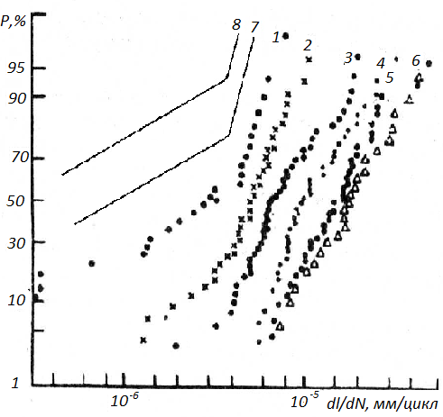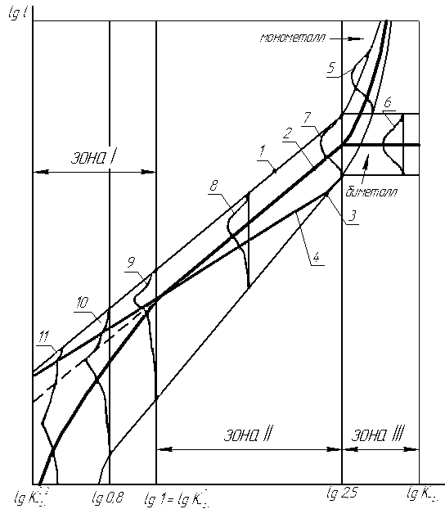
Рис. 5. Распределение скоростей развития Рис. 6. Схематическое представление
усталостных трещин в сплаве Д1 при разных вероятностной кинетической диаграммы
длинах трещин:1 – 1,5 мм; 2 – 3 мм; 3 – 5 мм; усталости: 1, 2, 3 – кинетические диаграммы
4 – 8 мм; 5 – 10 мм; 6 – 12 мм; 7, 8 – усталости, соответствующие вероятностям
экстраполяция наблюдаемых закономерностей р=99%, р=50%, р=1%; 4 - линия, соединяющая
в область малых трещин границы перехода от одного нормального к
к другому нормальному закону распределения
скоростей развития трещин при разных Кmax;
5-11 – графики дифференциальных функций
распределения скоростей развития трещин

Из такой модели можно получить следующие параметры циклической трещиностойкости:
- Границу перехода от коротких трещин к макротрещинам (от зоны I к зоне II).
- Уравнение развития (например уравнение Париса) для участка стабильного роста макротрещины (зона II).
- Границу перехода от стабильного роста к ускоренному росту макротрещины (от зоны II к зоне III). Обычно этой точке соответствует переход от упругой (с пренебрежительно малой пластической зоной у вершины) к упругопластической (с пластической зоной значимых размеров, учет которой необходим) стадии развития макротрещин.
Если из результатов эксперимента можно получить графики, подобные рис. 5, то по углам наклона ветвей можно получить количественные характеристики рассеивания скоростей развития коротких и длинных трещин.

Определение параметров обобщенной кинетической диаграммы развития трещин в баббитовых слоях

При участии инж. Лукьяновой (Азаровой) В.В. предпринята попытка обработать результаты экспериментальных исследований развития независимых трещин усталости в баббитовых слоях двухслойных образцов [1; 3; 5-7]. На рис. 7 приведены статистические данные о скоростях развития трещин одного размера в баббитовом слое. Эти результаты соответствуют замеченной закономерности: реализуется переход от нормального закона с большим рассеиванием к нормальному закону с меньшим рассеиванием. Границей перехода от коротких трещин к макротрещинам можно считать значение КИН= 1 МПа$\sqrt{м}$.

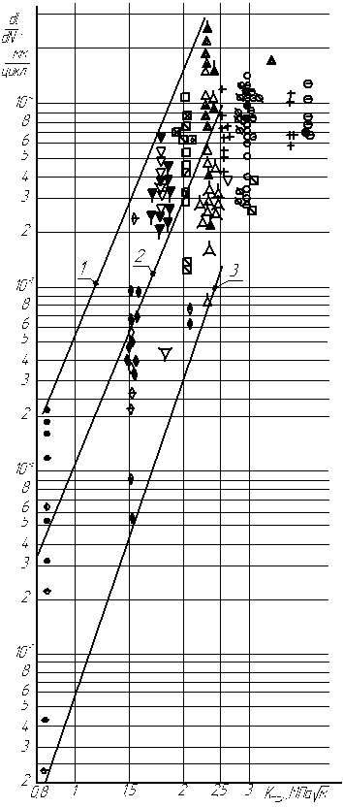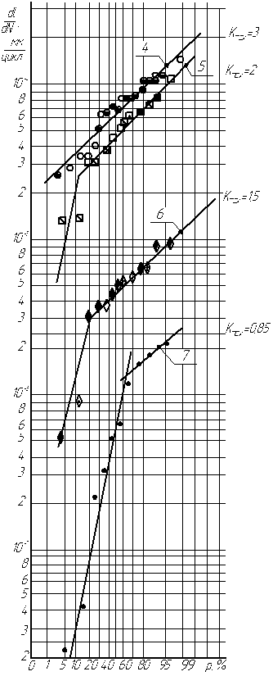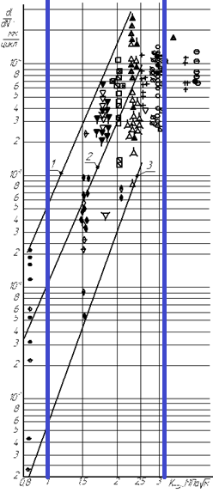
а) б) в)
Рис. 7. Кинетическая диаграмма усталости баббитового слоя, нанесенного на стальную основу (а, в), и
статистическое представление скоростей развития трещин разных размеров (разных значений КИН) (б)

В нашей статье [2] показано, что характеристики вязкости разрушения образцов из баббита Б83 (при статическом нагружении) $K_{C}≈3,0\text{.}\text{.}\text{.}3,2$ $\text{МПа}\sqrt{м}$. При циклическом нагружении баббитовых образцов разрушение реализуется при $K_{g}=K_{C}≈$3 МПа$\sqrt{м}$, переход к стадии упругопластического развития трещины реализуется при $K_{\text{ep}}≈$2,0…2,8 МПа$\sqrt{м}$.
Для двухслойных образцов выявилось, что выше значения КИН = 3 МПа$\sqrt{м}$скорости развития трещин не увеличиваются.
Для области стабильного развития макротрещин (1 МПа$\sqrt{м}$ < КИН < 3 МПа$\sqrt{м}$) принята аппроксимация результатов уравнением Париса:
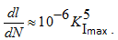
Полагаем, что для монометаллических образцов можно использовать эти же параметры развития трещин. Отличие состоит лишь в том, что после достижения значения КИН = 3 МПа$\sqrt{м}$ скорости развития трещин в монометалле не стабилизируются, а наоборот, процесс развития трещин ускоряется. Это значение КИН соответствует смене механизма развития трещин, а поддерживающего влияния стальной основы нет. Такое различное поведение трещин в зоне III для биметалла и монометалла обозначено двумя ветвями графиков после достижения значения КИН = 3 МПа$\sqrt{м}$.

Заключение

Таким образом, выявлено, что нижняя граница стадии развития макротрещин соответствует уровню КИН 1 МПа$\sqrt{м}$, переход к нестабильному развитию трещины и долому реализуется при уровне КИН 3 МПа$\sqrt{м}$.

СПИСОК ЛИТЕРАТУРЫ

- Морозов, Е.М. Контактные задачи механики разрушения / Е.М. Морозов, М.В. Зернин. – 2-е изд. − М.: Либроком, 2010. – 544 с.
- Зернин, М.В. Трещиностойкость баббита Б83 / М.В.Зернин // Вестник Брянского государственного технического университета. – 2017. - № 1 (54).- С. 91- 101.
- Зернин, М.В. Напряженно – деформированное состояние баббитовых слоев с трещинами / М.В.Зернин // Вестник Брянского государственного технического университета. – 2017. - № 1 (54). - С. 102 - 111.
- Зернин, М.В. Напряженное состояние в антифрикционном слое подшипника скольжения при наличии трещин/ М.В.Зернин // Вестник Брянского государственного технического университета. – 2017. - № 2 (55).- С. 93-103.
- Кузьменко, А. Г. Закономерности развития трещин в баббитах / А.Г.Кузьменко, М.В.Зернин. - Брянск, 1983. - 83 с. - Деп. в ВИНИТИ 9.09.83, № 5280-83.
- Зернин, М.В. Развитие независимых усталостных трещин в баббитовых слоях, нанесенных на подложку / М.В.Зернин // Динамика, прочность и надежность транспортных машин: межвуз. сб. науч. тр. - Брянск: Брян. ин-т транспорт. машиностроения, 1990. - С. 119 – 131.
- Зернин, М.В. Экспериментальные исследования зарождения системы трещин в баббитовых слоях, нанесенных на стальную основу / М.В.Зернин, А.Г.Кузьменко, П.Н.Савоничев // Заводская лаборатория. - 1998. - Т. 64. - № 1. - С. 38-44.
- Кузьменко, А.Г. Методика оценки сопротивления усталости антифрикционных материалов для подшипников скольжения / А.Г. Кузьменко, А.В. Яковлев, М.В. Зернин // Заводская лаборатория. - 1984. - № 8. - С. 77-79.
- Зернин, М.В. К исследованию усталостной долговечности баббитового слоя тяжелонагруженных подшипников скольжения / М.В.Зернин, А.В.Яковлев// Заводская лаборатория. - 1997. - № 11. - С. 39-47.
- Алехин, В.П. Физика прочности и пластичности поверхностных слоев материалов / В.П.Алехин. - М.: Наука, 1983.- 280 с.
- Головин, С.А. Микропластичность и усталость металлов / С.А.Головин, А.Пушкар. - М.: Металлургия, 1980. - 240 с.
- Ботвина, Л.Р. Кинетика разрушения конструкционных материалов / Л.Р.Ботвина. - М.: Наука, 1989. - 230 с.
- Трощенко, В.Т. Трещиностойкость металлов при циклическом нагружении / В.Т.Трощенко, В.В.Покровский, А.В.Прокопенко. - Киев: Наукова думка, 1987. - 256 с.
- Зернин, М.В. Конечноэлементное описание процессов усталости с учетом особых свойств поверхности материалов / М.В.Зернин // Заводская лаборатория. - 1995. - № 2. - С. 43-51.
- Броек, Д. Основы механики разрушения /Д.Броек. – М.: Высш. шк., 1980. – 368 с.
- Качанов, Л.М. Основы механики разрушения /Л.М.Качанов. – М.: Наука, 1974. – 312 с.
- Черепанов, Г.П. Механика хрупкого разрушения / Г.П.Черепанов. – М.: Наука, 1974. – 640 с.
- Степнов, М.Б. К исследованию стадии развития малых усталостных трещин / М.Б.Степнов, А.С.Серегин, А.Б.Лисин, Ю.П.Доронин // Машиноведение. - 1986. - № 4. - С. 52-55.

- Morozov, E.M. Contact Problems of Fracture Mechanics / E.M. Morozov, M.V. Zernin. -2-d Edition – M.: Librokom, 2010. – pp. 544.
- Zernin, M.V. Crack resistance of babbit B83 / M.V. Zernin // Bulletin of Bryansk State Technical University. – 2017. – No.1 (54). – pp. 91-101.
- Zernin, M.V. Stress-strain state of babbit layers with cracks / M.V. Zernin // Bulletin of Bryansk State Technical University. – 2017. No.1 (54). – pp. 102-111.
- Zernin, M.V. Stressed state in antifriction layer of sliding bearing having cracks / M.V. Zernin // Bulletin of Bryansk State Technical University. – 2017. – No.2 (55). – pp. 93-103.
- Kuzmenko, A.G. Regularities of Crack Development in Babbits / A.G. Kuzmennko, M.V. Zernin. – Bryansk, 1983. – pp. 83. – Dep. in AISTI 9.09.83, No. 5280-83.
- Zernin, M.V. Development of independent fatigue cracks in babbit layers applied upon substrate / M.V. Zernin // Dynamics, Strength and Reliability of Transport Vehicles: Inter-college Proceedings – Bryansk: Bryansk Institute of Transport Engineering, 1990. – pp. 119-131.
- Zernin, M.V. Experimental investigations of crack system nucleation in babbit layers applied upon steel base / M.V. Zernin, A.G. Kuzmenko, P.N. Savonichev // Plant Laboratory. – 1998. – Vol. 64. – pp. 38-44.
- Kuzmenko, A.G. Procedure for fatigue resistance assessment in antifriction materials for sliding bearings / A.G. Kuzmenko, A.V. Yakovlev, M.V. Zernin // Plant Laboratory. – 1984. – No.8. – pp. 77-79.
- Zernin, M.V. To investigation of babbit layer fatigue life in heavy duty sliding bearings / M.V. Zernin, A.V. Yakovlev // Plant Laboratory. – 1997. – No.11. – pp. 39-47.
- Alekhin, V.P. Physics of Strength and Plasticity of Surfaced Layers in Materials / V.P. Alekhin. – M.: Science, 1983. – pp. 280.
- Golovin, S.A. Micro-plasticity and Metal Fatigue / S.A. Golovin, A. Pushkar. – M.: Metallurgy, 1980. – pp. 240.
- Botvina, L.R. Kinetics of Constructional Material Destruction / L.R. Botvina. – M.: Science, 1989. – pp. 230.
- Troshchenko, V.T. Metal Crack Resistance at Cyclic Loading / V.T. Troshchenko, V.V. Pokrovsky, A.V. Prokopenko. – Kiev: Scientific Thought, 1987. pp. 256.
- Zernin, M.V. Finite element description of fatigue processes taking into account special properties of material surface / M.V. Zernin // Plant Laboratory. 1995. – No.2. – pp. 43-51.
- Broyek, D. Fundamentals of Fracture Mechanics / D.Broyek. – M.: Higher School, 1980. – pp. 368.
- Kachanov, L.M. Fundamentals of Fracture Mechanics / L.M. Kachanov. – M.: Science, 1974. – pp. 312.
- Cherepanov, G.P. Mechanics of Brittle Fracture / G.P. Cherepanov. – M.: Science, 1974. – pp. 640.
- Stepanov, M.B. To investigation of small fatigue cracks development stage / M.B. Stepanov, A.S. Seregin, A.B. Lisin, Yu.P. Doronin // Machine Science. – 1986. – No.4. – pp. 52-55.

Статья поступила в редколлегию 27.10.17.
Рецензент: д.т.н., профессор Брянского государственного
технического университета
Кеглин Б.Г.

Сведения об авторах:

Зернин Михаил Викторович, к.т.н., доцент кафедры «Механика, динамика и прочность машин» Брянского государственного технического университета, e-mail: zerninmv@mail.ru.

Zernin Mikhail Victorovich, Can. Eng., Assistant Prof. of the Dep. “Mechanics, Dynamics and Machine Strength”, Bryansk State Technical University, e-mail: zerninmv@mail.ru.

